Консультация.
«Оздоровление детей в домашних условиях».
Здоровье — это драгоценность, и притом единственная,
ради которой стоит не только не жалеть времени, сил, трудов
и всяких благ, но и жертвовать ради него частицей
самой жизни, поскольку жизнь без него становится
нестерпимой и унизительной.
М. Монтень (1533–1592) французский писатель.

Формирование здорового образа жизни является главным рычагом первичной профилактики в укреплении здоровья населения через изменения стиля и уклада жизни, его оздоровление с использованием гигиенических знаний в борьбе с вредными привычками. Поэтому важно, начиная с самого раннего возраста, воспитывать у детей активное отношение к собственному здоровью, понимание того, что здоровье - величайшая ценность, дарованная человеку природой.

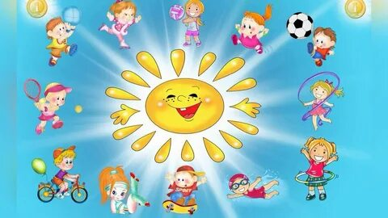

Здоровый образ жизни — это не просто сумма усвоенных знаний, а стиль жизни, адекватное поведение в различных ситуациях, дети могут оказаться в неожиданных ситуациях на улице и дома, поэтому главной задачей является развитие у них самостоятельности и ответственности. Все, чему мы учим детей, они должны применять в реальной жизни. Особое внимание следует уделять следующим компонентам здорового образа жизни:
совместные занятия физкультурой, прогулки;
отсутствие вредных привычек у родителей и наглядный пример
рациональное питание, соблюдение правил личной гигиены:
закаливание, создание условий для полноценного сна;
дружелюбное отношение друг к другу, развитие умения слушать
и говорить, умения отличать ложь от правды;
бережное отношение к окружающей среде, к природе;
медицинское воспитание, своевременное посещение врача,
выполнение различных рекомендаций;
формирование понятия «не вреди себе сам».

Следует особенно выделить, что формирование у детей навыков и привычек ЗОЖ невозможно без тесного сотрудничества ДОУ с семьей. Поэтому ознакомление родителей по данному направлению работы с дошкольниками позволяет не только снять конфликтную ситуацию, но и заинтересовать взрослых возможностями их детей, показать достижения и результаты, знания о здоровом образе жизни, организовать совместные физкультурные занятия, спортивные праздники, досуговые мероприятия, игровые программы.
Основные компоненты здорового образа жизни детей включают в себя:
*Рациональный режим.
*Правильное питание.
*Рациональная двигательная активность.
*Закаливание организма.
*Сохранение стабильного психоэмоционального состояния.
Под режимом принято понимать научно обоснованный распорядок жизни, предусматривающий рациональное распределение времени и последовательность различных видов деятельности и отдыха.
При правильном и строгом его соблюдении вырабатывается четкий ритм функционирования организма. А это в свою очередь создает наилучшие условия для работы и восстановления, тем самым способствует укреплению здоровья. Режим дня необходимо соблюдать с
Привить ребёнку с малых лет правильное отношение к своему здоровью и ответственности за него. Эти задачи должны решаться созданием целостной системы по сохранению физического, психического и социального благополучия ребёнка. Особое внимание следует уделять следующим компонентам ЗОЖ:
Двигательная деятельность, прогулки.
Рациональное питание, соблюдение правил гигиены.
Правильное питание обеспечивает нормальное телосложение и развитие организма. Следующий фактор здорового образа жизни – закаливание. И действительно использование естественных сил природы приводит к тому, что человек делается закалённым, успешно противостоит неблагоприятным факторам внешней среды.
Содержание воспитания здорового образа жизни у дошкольников
Дать представление о человеке: о себе, мальчиках и девочках, близких родственниках.
Познакомить с частями тела человека (голова, туловище, руки, ноги, глаза, уши ит. д.). Каждая часть тела выполняет определенные функции.
Учить детей мыть руки перед едой, после загрязнения, следить за чистотой лица, учить чистить зубы, содержать в порядке внешний вид.
Учить пользовать индивидуальным полотенцем, носовым платком, зубной щеткой, расческой, соблюдать опрятность в одежде, обуви.
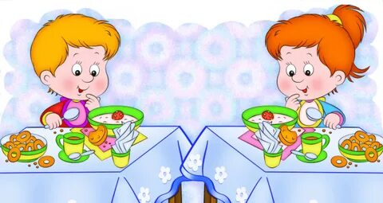
Учить тщательно, пережевывать пищу, не разговаривать во время еды, пользоваться салфеткой, сохранять правильную осанку за столом.
Учить детей при появлении болей обращаться за помощью к взрослому.
Разъяснять детям важность для здоровья сна, питания гигиенических процедур, движений, закаливания.
Отмечать значение тренировки мышц для здоровья человека.
Знать подбор упражнений для того, чтобы сталь ловким, сильным, выносливым, быстрым, гибким.
Знать правила сохранения правильной осанки и подбор упражнений для укрепления мышц спины, плечевого пояса, позвоночника.
Знать упражнения для предупреждения плоскостопия.
Учить детей отворачиваться при чихании кашле, пользоваться при этом салфеткой или носовым платком.
Родители должны показывать своим детям пример активной, интересной и подвижной жизни. Движение - основное проявление жизни, средство гармоничного развития личности. Важно обострить у ребенка чувство «мышечной радости» - чувство наслаждения, испытываемое здоровым человеком при мышечной работе. Чувство это есть у каждого человека от рождения. Но длительный малоподвижный образ жизни может привести к почти полному его угасанию. Не упустить время — вот главное, что надо знать родителям на этот счет.

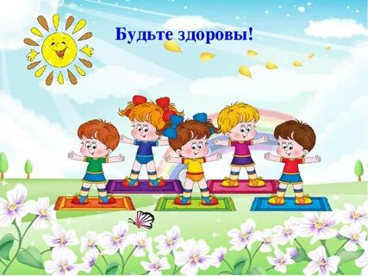

Воспитатель гр. «Колобок» Денисова Е. П.

